«Αρχαιολογικό Κτηματολόγιο»
Το «Αρχαιολογικό Κτηματολόγιο» είναι ψηφιακή τμηματοποιημένη πράξη και η Β΄ φάση της εντάχθηκε στο Επιχειρησιακό Πρόγραμμα «Επιχειρηματικότητα, Ανταγωνιστικότητα και Καινοτομία ΕΣΠΑ 2014-2020» με προϋπολογισμό 5.005.634.€, με χρηματοδότηση από το Ευρωπαϊκό Ταμείο Περιφερειακής Ανάπτυξης και δικαιούχο τη Διεύθυνση Διαχείρισης Εθνικού Αρχείου Μνημείων.
Ως Αρχαιολογικό Κτηματολόγιο νοείται η επιστημονική, συστηματική και διαρκής συλλογή, τεκμηρίωση, καταλογοποίηση, καταλογογράφηση, αποδελτίωση, διερεύνηση, κωδικοποίηση, ψηφιοποίηση υλικού και παραγωγή αρχαιολογικού περιεχομένου, εισαγωγή δεδομένων, χωρικός εντοπισμός και χαρτογραφική απεικόνιση, αποθήκευση και διαχείριση σε ΟΠΣ, σχεδιασμός και υλοποίηση ηλεκτρονικών εφαρμογών διαχείρισης δεδομένων όλων των α) ακινήτων που έχουν αποκτηθεί από το ΥΠΠΟΑ β) περιοχών προστασίας πολιτιστικού περιβάλλοντος (αρχαιολογικών χώρων, ιστορικών τόπων, ζωνών προστασίας κλπ), όπου θεσμοθετούνται περιορισμοί/απαγορεύσεις στις ανθρωπογενείς δραστηριότητες. γ)ακίνητων μνημείων όλων των ιστορικών περιόδων σε όλη την επικράτεια. Σταθερός /διηνεκής σκοπός αποτελεί η μετρητική, ποσοτική και ποιοτική απόδοση της νομικής, ιστορικής, αρχαιολογικής και κοινωνικοοικονομικής πραγματικότητας του πολιτιστικού αποθέματος καθώς και η ανάδειξη του στο διαδίκτυο.
Ειδικότερα το Αρχαιολογικό κτηματολόγιο περιλαμβάνει την ανάπτυξη ενός ολοκληρωμένου πληροφοριακού συστήματος το οποίο ενσωματώνει περιγραφικά και γεωχωρικά δεδομένα που αφορούν στα δημόσια ακίνητα που έχουν αποκτηθεί από το Δημόσιο με διάφορους τρόπους, τους αρχαιολογικούς χώρους και λοιπές περιοχές προστασίας, καθώς και ακίνητα μνημεία όλων των ιστορικών περιόδων που διαχειρίζεται το ΥΠΠΟΑ. Το έργο περιλαμβάνει, επίσης εκτεταμένες εργασίες ψηφιοποίησης αρχειακού υλικού και χωρικών εντοπισμών και την ενσωμάτωση περιγραφικών γεωχωρικών δεδομένων στο Πληροφοριακό Σύστημα. Ένα από τα σημαντικότερα χαρακτηριστικά του συστήματος αποτελεί η παροχή Ηλεκτρονικών Υπηρεσιών προς όλους τους πολίτες, τις επιχειρήσεις και τους ενδιαφερόμενους φορείς του Δημοσίου μέσω της Διαδικτυακής πύλης.

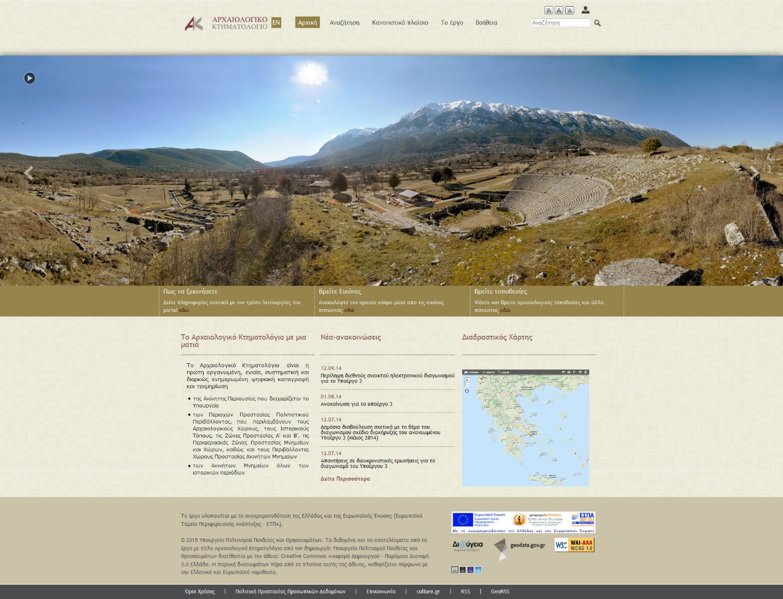

Σε εθνικό επίπεδο το έργο αναμένεται να συμβάλλει:
- Στην προστασία της Πολιτιστικής Κληρονομιάς της χώρας
- Στο χωροταξικό και Πολεοδομικό σχεδιασμό
- Στην ψηφιακή τεκμηρίωση του πολιτιστικού πλούτου και κληρονομιάς και τη διασφάλιση της δημόσιας περιουσίας, μέσω της πλήρους καταγραφής του αρχειακού υλικού φορέων του Υπουργείου και στη διαχρονική διασφάλιση αυτού.
- Στη δημιουργία του απαραίτητου υπόβαθρου για την καλύτερη αξιοποίηση και διαχείριση της πολιτιστικής κληρονομιάς και των ακινήτων διαχειριστικής αρμοδιότητας του ΥΠΠΟΑ
- Στην υποστήριξη σύγχρονων τεχνολογικών μέσων για την ορθολογική κήρυξη απαλλοτριώσεων ακινήτων για αρχαιολογικούς σκοπούς και στην επιτάχυνση/απλούστευση των αντίστοιχων γραφειοκρατικών διαδικασιών

Προς όφελος των πολιτών, αναμένεται να συμβάλλει:
- Στην ορθολογική κήρυξη και έλεγχο των αρχαιολογικών χώρων και μνημείων και των αντίστοιχων ζωνών προστασίας, μέσω της καταγραφής και του χωρικού τους εντοπισμού, καθώς και αποσαφήνιση των πραγματικών ορίων των διαφόρων περιοχών προστασίας πολιτιστικού περιβάλλοντος που δεν έχουν επαρκή ή σαφή γεωγραφική /τοπογραφική τεκμηρίωση
- Στην αποσαφήνιση των πραγματικών ορίων της δημόσιας περιουσίας σε σχέση με το αντίστοιχο τοπογραφικό ή κτηματολογικό διάγραμμα που συνοδεύει την κάθε διοικητική πράξη , δικαιοπραξία κλπ και τις εγγραπτέες πράξεις του Εθνικού κτηματολογίου
- Στη σύνταξη υλικού τεκμηρίωσης που θα ωφελήσει την ακαδημαϊκή-ερευνητική κοινότητα σε εθνικό αλλά και σε διεθνές επίπεδο.
- Στη διαμόρφωση του κατάλληλου υπόβαθρου, ώστε να συνταχθεί ένα Εθνικό Στρατηγικό Σχέδιο Σήμανσης των διαδρομών προς τους αρχαιολογικούς χώρους αλλά και Σήμανσης εντός αυτών για τη διευκόλυνση των επισκεπτών .
- Στη μείωση χρονικά και οικονομικά της επιβάρυνσης των πολιτών κατά τις συναλλαγές τους με το Δημόσιο

Σε πολλές δραστηριότητες το έργο θα ωφελήσει το κράτος και τους πολίτες:
- Στην καλύτερη αξιοποίηση και διαχείριση της πολιτιστικής κληρονομιάς δεδομένου ότι θα υπάρχει μια πλήρης, σαφής και τεκμηριωμένη χωρική απεικόνιση των Ακινήτων καθώς και των περιοχών προστασίας και των ακίνητων μνημείων σε σχέση με την πολιτιστική και αρχαιολογική τους σημασία και ταυτότητα.
- Στην ορθολογική κήρυξη απαλλοτριώσεων ακινήτων για αρχαιολογικούς σκοπούς και την επιτάχυνση /απλούστευση των αντίστοιχων γραφειοκρατικών διαδικασιών.
- Στην άμεση ή έμμεση υποστήριξη της προώθησης του Τουρισμού με ιδιαίτερη έμφαση στις εναλλακτικές μορφές του όπως ο αρχαιολογικός, πολιτιστικός και εκπαιδευτικός τουρισμός αφού θα συντελέσει στη δημιουργία της κατάλληλης βάσης για την ανάπτυξη ενός διαδικτυακού κόμβου, μέσω του οποίου οι μελλοντικοί επισκέπτες των αρχαιολογικών χώρων και μνημείων θα μπορούν να αντλήσουν πληροφορίες και χάρτες να σχεδιάσουν επισκέψεις και ταξίδια.
- Στην υποστήριξη και καθοδήγηση του περιβαλλοντικού, χωροταξικού και πολεοδομικού σχεδιασμού σε ειδικά και γενικά πλαίσια εθνικού, περιφερειακού επιπέδου καθώς και σε επίπεδο ΟΤΑ (ΓΠΣ ΣΧΟΟΑΠ) και πολεοδομικών μελετών καθώς και στη φάση σχεδιασμού διαφόρων δημοσίων έργων.
- Στην υποστήριξη ενός Εθνικού Σχεδίου Προστασίας των Αρχαιολογικών Χώρων και Μνημείων από φυσικές καταστροφές.

